METODICKÝ POKYN KR PFS č. 4/2014

FIFA FITNESS TEST

pro rozhodčí a asistenty rozhodčího

TEST 1
Cíl: - zjistit průměrnou rychlost běhu v průběhu opakovaných sprintů, odpovídajících zápasovým vzdálenostem (v km/hodinu)
Test: - sprint 6x40 m, následuje odpočinek 1 minutu po každém sprintu (během odpočinku návrat chůzí na start)
- „letmý“ start s přední nohou na čáře, která je vyznačena 1,5 m před fotobuňkou, umístěnou na startu
- pozn.: není-li možné měřit čas elektronicky, signalizuje jeden z měřičů praporkem moment, kdy rozhodčí proběhne přes startovní čáru (pomyslnou fotobuňku). Druhý z měřičů stojí v cíli na cílové čáře (vzdálenost 40 m) a zastaví stopky v okamžiku, kdy rozhodčí protne linii 40 m
- z důvodu jednotnosti probíhá test na atletické dráze

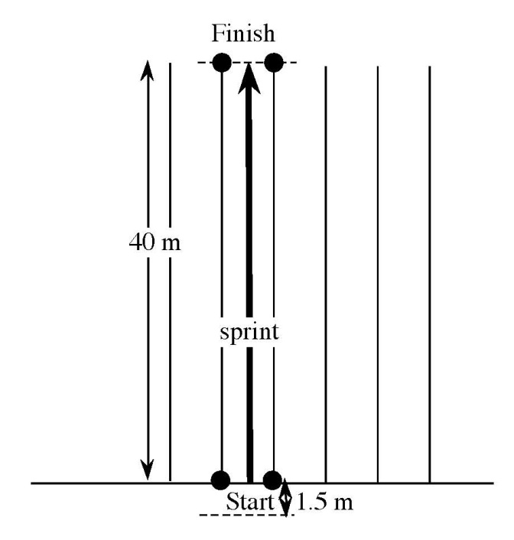

Postup: - rozhodčí stojí v řadě za sebou a na znamení jednoho z měřičů (když je fotobuňka připravena) rozhodčí může kdykoliv vyběhnout (podle svého rozhodnutí)
Vybavení pro měření času: fotobuňka na startu a v cíli, nejsou-li k dispozici - pak stopky
Limit PFS: - všech 6 sprintů za 6,2 sekundy
Další pokyny: - pokud rozhodčí upadne nebo zakopne, dostává ještě jeden pokus (1x 40 m)
- pokud rozhodčí nesplní limit pro jeden ze 6-ti pokusů, dostává ještě jeden (a pouze jeden) opravný pokus, a to bezprostředně po posledním šestém pokusu. Pokud nesplní limit ve dvou pokusech, vedoucí testu jeho test ukončí
- při žádném sprintu nelze použít atletické tretry
TEST 2
Cíl: - zjistit schopnost opakovaně běhat s vysokou intenzitou
Test: - přerušovaný běh v tempu v reakci na písknutí
- z důvodu jednotnosti probíhá na atletické dráze

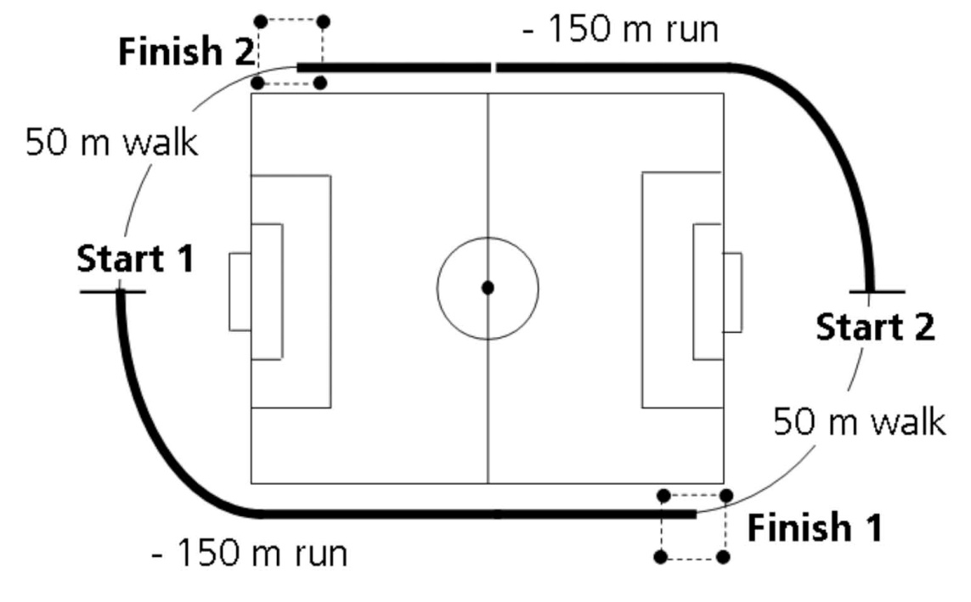

Postup: - na první písknutí vedoucího měřiče rozhodčí vybíhají ze startovní pozice a musí uběhnout vzdálenost 150 m za 35 sekund. Potom mají 40 sekund na to, aby chůzí zdolali 50 metrů.
Na další písknutí rozhodčí musí uběhnout opět 150 metrů v limitu 35 sekund a následuje opět chůze na vzdálenost 50 metrů za 40 sekund. Toto je počítáno jako jedno kolo. Minimální počet kol je 10, maximum 15 kol.
- všichni rozhodčí musí doběhnout před hvizdem do „pěší“ zóny, která je vyznačena čtyřmi kužely (3 m před a 3 m za značkou 150 m). Pokud rozhodčí nestihne alespoň jednou nohou vstoupit včas do vyznačeného území, příslušný měřič to signalizuje a rozhodčí musí zastavit
- rozhodčí nesmí opustit „pěší“ zónu dříve než zazní další písknutí. Proto jsou na startovní pozici umístěni asistenti vedoucího měřiče s praporkem v ruce, kteří jím blokují dráhu do dalšího hvizdu. V okamžiku písknutí rychle sklopí praporek, aby rozhodčí mohli vyběhnout. Asistenti měřiče odpočítávají čas (např. 15“, 10“, 5“) a tím informují rozhodčí o zbývajícím čase do startu. Avšak praporek sklopí až v okamžiku písknutí.
- rozhodčí běží v malých skupinkách (max. 6 osob)
Vybavení pro měření času: pouze stopky, píšťalka a dobře vyznačené běžecké dráhy a „pěší“ zóny
Limit PFS: - minimum pro rozhodčí je 10 kol.
Další pokyny: - jednomu hlavnímu měřiči podléhají asistenti, kteří jsou vybaveni stopkami pro měření času v „pěší“ zóně.

Poznámka: pokud není výše v tomto textu uvedeno jinak, rozumí se pojmem „rozhodčí“ jak hlavní rozhodčí, tak asistent rozhodčího. Rovněž platí veškerá ustanovení stejně pro rozhodčí muže i ženy, přestože je v návaznosti požit mužský rod.

Tento metodický pokyn nabývá účinnosti dnem zveřejnění na oficiálním portálu www.fotbalpraha.cz.
Současně pozbývá v plném rozsahu platnost Metodický pokyn KR PFS č.1/2007, FIFA FITNESS TEST pro rozhodčí a asistenty rozhodčího.

